14.05.2020
Dzień dobry wszystkim

Oto moje dodatkowe propozycje zabaw na dziś:

Zadanie 1

Obejrzyj film na komputerze. Na początek zajęć rozgrzewka rytmiczna.

https://www.youtube.com/watch?v=Zg7pCZOtMXo

Zadanie 2

Spróbuj nazwać muzyków grających na instrumentach poniżej. Jeżeli nie znasz ich nazw, przeczytaj je pod obrazkami i spróbuj jeszcze raz.

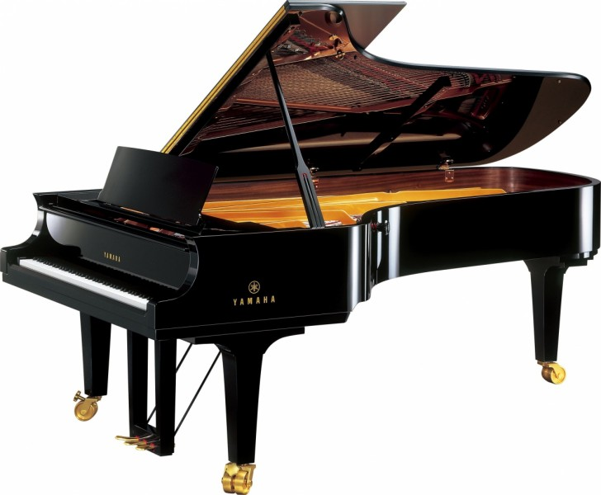
FORTEPIAN

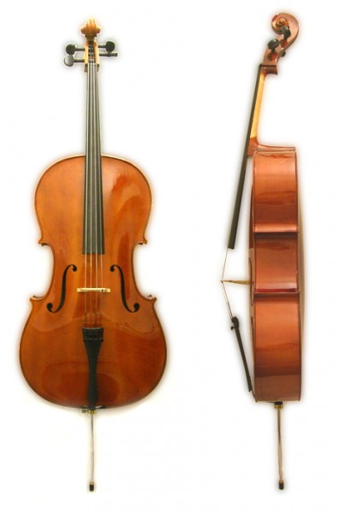
WIOLONCZELA

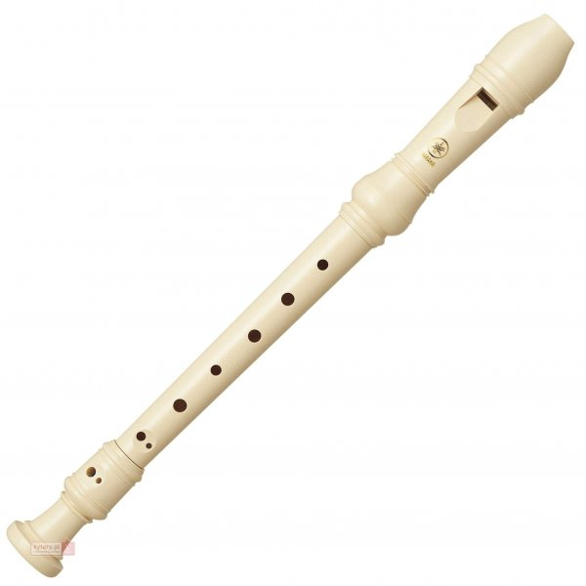
FLET

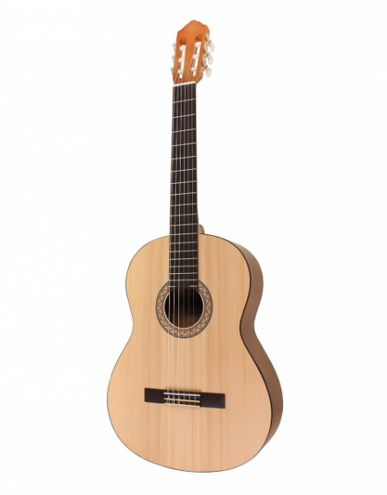
GITARA

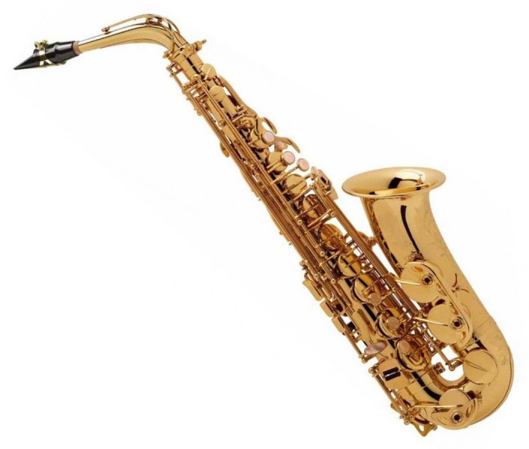
SAKSOFON

Fortepian- pianista
Wiolonczela – wiolonczelista
Flet –flecista
Gitara – gitarzysta
Saksofon –saksofonista

Zadanie 3
Obrysuj swoje stopy na kartce papieru. Wytnij je i pokoloruj: na zielono – rysunek prawej stopy, na niebiesko – lewej.
Poruszaj się po pokoju, na sygnał osoby dorosłej „Lewa” – „Prawa” połóż odpowiedni ą sylwetę na podłodze i stań na niej właściwą stopą (stań jednonóż).

Zadanie 4
Kochane dzieci poproście osobę dorosłą o przeczytanie tekstu. Waszym zadaniem będzie samodzielne narysowanie obrazka- (według informacji w tekście).

Dom znajduje się na środku obrazka (kartki). Nad domem świeci słońce. Część słońca jest za chmurą. Po prawej stronie domu rośnie drzewo. Nad drzewem leci ptak. Pod drzewem leży jabłko. Jabłko leży po prawej stronie domu, między domem a drzewem. Z lewej strony domu rośnie kwiatek. Na kwiatku siedzi motyl.

Następnie dorosły zadaje dziecku pytania dotyczące położenia poszczególnych elementów w przestrzeni (np. Gdzie jest motyl? Gdzie rośnie drzewo? itd.)

Zadanie 5
Zagadki

– Okrągły, brzuchaty, wśród zabawek leży.
Zależy mu na tym, żeby go uderzyć. (bębenek)

– Duża albo mała,
Jak u słonia zwie się.
Gdy zaczynasz w nią dmuchać
Melodia się niesie. (trąbka)

– Zrobione są z drewna
Cztery struny mają
Gdy pociągniesz po nich smyczkiem
To pięknie zagrają. (skrzypce)

– Ma trzy grube nogi
Mnóstwo zębów białych
Gdy mistrz przy nim siądzie
Koncert da wspaniały. (fortepian)

– Długi, siedem dziurek ma,
kiedy w niego dmuchniesz ładne dźwięki gra. (flet)

Zadanie 6

Posłuchaj piosenki i naśladuj grę na wybranych instrumentach.

https://www.youtube.com/watch?v=llfg3T-0zUE

MIŁEJ ZABAWY I NAUKI

